"Trí tuệ nhân tạo" AlphaGo là gì khiến con người thán phục?
AlphaGo là gì? Tại sao AlphaGo lại được nhiều người quan tâm như vậy? Điều gì đã khiến cho bộ máy nhân tạo AlphaGo chiến thắng một kiện tướng cờ vây nhiều năm kinh nghiệm? Mọi thắc mắc của bạn sẽ được giải đáp trong bài viết này.
Cái tên AlphaGo trở thành chủ đề bán tán trong nhiều ngày nay khi có thể đánh bại kỳ thủ Lee Sedol cờ vây hạng 5 thế giới. Công nghệ AlphaGo đến từ ông trùm Google, tham gia series 5 trận đấu cờ vây và liên tiếp thắng 3 trận trước kỳ thủ nổi tiếng này. Cuộc chiến không chỉ thu hút dân yêu công nghệ, mà những người chơi cờ cũng dành nhiều sự quan tâm. Bởi lẽ đây là trận đấu thú vị và đặc biệt hơn khi một hệ thống trí tuệ nhân tạo có thể chiến thắng kỳ thủ đẳng cấp thế giới. Vậy AlphaGo là gì?
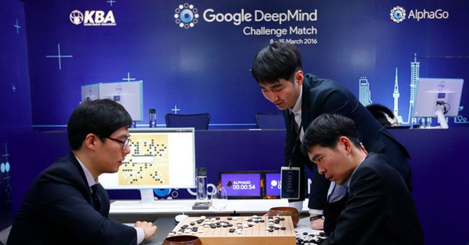
1. Công nghệ AlphaGo đến từ hãng Google
AlphaGo là phần mềm máy tính được phát triển bởi DeepMind, một công ty con thuộc Google. Khá bất ngờ khi ông chủ đứng đầu công ty là thần đồng cờ vua Al Demis Hassabis. Tính tới hiện nay, lượng dữ liệu các trận đấu cờ vây mà AlphaGO nhập vào giúp nó có kinh nghiệm tương đương với 80 năm chơi cờ vây liên tục. Một con số ngạc nhiên và đáng ngưỡng mộ.
Bản chất của cờ vây khiến trò chơi này trở thành mục tiêu lớn của DeepMind và đội AI của Google. Vậy cờ vây có cách chơi như thế nào và tại sao nó lại trở thành nguồn cảm hứng cho DeepMind?
2. Sơ lược về bộ môn cờ vây
Xuất hiện đầu tiên tại Trung Quốc từ 2.500 năm trước, cờ vây khá đơn giản nhưng buộc người chơi phải có cho mình những chiến lược hợp lý.
Tại bàn cờ được chia ô vuông, có hai quân đen và trắng đại diện cho hai bên tham gia. Cơ chế chung sẽ đi theo lượt, tới lượt ai sẽ đặt quân của họ lên bất kỳ nút giao còn trống trên bàn cờ.
Khi đã đặt vào nút giao, bạn không thể di chuyển quân. Tuy nhiên, chúng ta có thể vây bắt quân hoặc nhóm quân của đối phương bằng cách bao quanh toàn bộ quân địch. Nếu bạn nghĩ rằng để chiến thắng thì phải "hất" nhanh đối thủ ra khỏi bàn cờ thì hoàn toàn sai. Mục tiêu chính của trò chơi đó là, sử dụng quân để thiết lập nhiều vùng hay nhiều không gian nhất trên bàn cờ. Tùy vào từng thế trận mà bạn tìm ra được các cách đi khác nhau cho bản thân để có thể thoát khỏi vòng vây, tấn công lại đối phương.
Nếu so với nước đi của cờ vua, thì cờ vây khó khăn hơn rất nhiều khi có tới hơn 130 nghìn nước đi. Khá khó khi có thể học từng nước đi trong môn cờ vây, chứ chưa nói đến việc nắm bắt cách chơi của đối thủ.
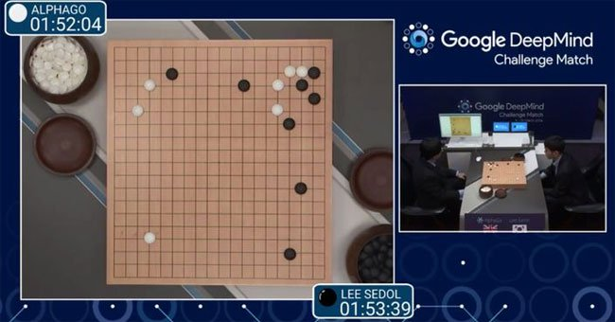
3. Tại sao DeepMind chọn bộ môn cờ vây để thách thức con người?
Không ít lần trong cuộc thi đấu trí tuệ, kỳ thủ Sedol bất nghờ khi AlphoGo có thể đoán trước được nước đi của mình, khiến anh cũng phải thừa nhận rằng mình đã sai lầm khi đánh giá thấp công nghệ này.
Thông qua cuộc thử thách này có thể thấy tham vọng của Google rất lớn, khi muốn xây dựng hệ thống đọc và đoán hành vi của con người. Một khi Google hoàn thiện công nghệ trí tuệ nhận tạo, nó sẽ được áp dụng cho nhiều lĩnh vực khác nhau như lái xe hoặc nâng cấp hệ thống tìm kiếm.
Ngoài ra, công ty cho biết mục tiêu tiếp theo đó là nghiên cứu trợ lý ảo trên smartphone, robot hay công nghệ chăm sóc sức khỏe. Starcraft là một trong những trò chơi tiếp theo mà Google nhắm tới để thử thách, khi trò chơi này cũng cần đến chiến thuật phức tạp như cờ vây.
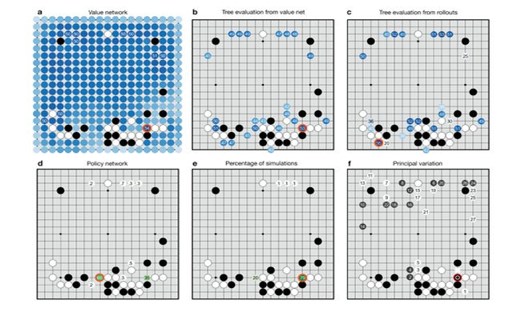
Tương lai, AlphaGo có thể xâm nhập vào trong thế giới thực sẽ không còn xa nữa.

